**PG-310WS-4G 4G温湿度传感器**

**一、产品介绍**

**1.1、产品概述**

4G温湿度传感器是一款可以同时进行温湿度。设备内部高度集成温湿度监测传感器芯片，标准的数字输出。芯片全量程标定的数字输出。它采用专利的CMOSens技术，确保产品具有极高的可靠性与卓越的长期稳定性。同时传感器内部集成了4G通讯模块，可以通过将传感器采集到的数据通过4G信号传输，上传至云平台进行数据查看，历史查看等功能。

广泛用于：学校、医院、酒店、畜牧业、科研等多种领域。

**1.2 产品特点**

* 无需现场布线，无传输距离限制；
* 免费云平台，可实时进行数据查看；
* 支持多人同时登录同一账号进行查看，实时共享数据；
* 超限报警，当数据超过设置的阈值范围时，可通过短信，语音，邮箱，微信等多种方式告警；
* 设备供电方式采用内置锂电池供电；
* 使用膨胀螺丝固定，在测量处的墙面即可；

**1.3 产品参数**

|  |  |
| --- | --- |
| 通讯模式 | 4G |
| 供电方式 | 锂电池 |
| 充电接口 | Type-C |
| 通讯方式 | 4G |
| 采集时间间隔 | 30min（默认）其他间隔可以定制 |
| 温度测量范围 | -40～60℃ |
| 温度的测量精度 | ±0.2℃ |
| 温度分辨率 | 0.1℃ |
| 湿度测量范围 | 0～100％ |
| 湿度的测量精度 | ±3% |
| 湿度分辨率 | 0.1% |
| 天线 | 内置 |
| 工作温度 | -40℃~60℃ |
| 工作时长 | 默认30分钟采集一次，可以使用约1到1.5年 |
| 适应压力 | 标准大气压（101KPA） |
| 外形尺寸 | 85*85*50mm |
| 设备重量 | 150g |
| 安装方式 | 壁挂式 |

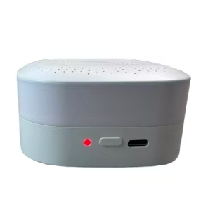

**指示灯：**按下“数据采集键”时，该指示灯会亮起；当设备充电时该指示灯也会亮起（红色灯亮表示未充满，绿色灯亮表示已充满）。

**数据采集按键：**设备默认数据采集周期为30分钟/次，当按下数据采集键后设备会实时采集一条当前的数据同步至云平台。

**TPEY-C口：**此为设备充电电口。

**二、安装简介**

**2.1、安装前检查**

**列表清单：**

* 传感器一台；
* 设备安装螺丝一包；
* 传感器适配器，电源线一套；
* 合格证、保修卡、说明书各一份；

**2.2、安装方式**

**安装方式采用：**壁挂安装方式。

**安装详情：**

* 选择设备需要安装的地方；
* 在安装地按照安装孔标定位置；
* 在标定位置打孔，安装膨胀螺丝使用螺丝固定；
* 将设备后的卡扣扣在底盘上即安装完成。

**三、数据查看**

**3.1 APP下载和网页端**

1.使用手机扫描下方二维码。



2.公众号搜索“环境AT物联” ——用户绑定——查看数据



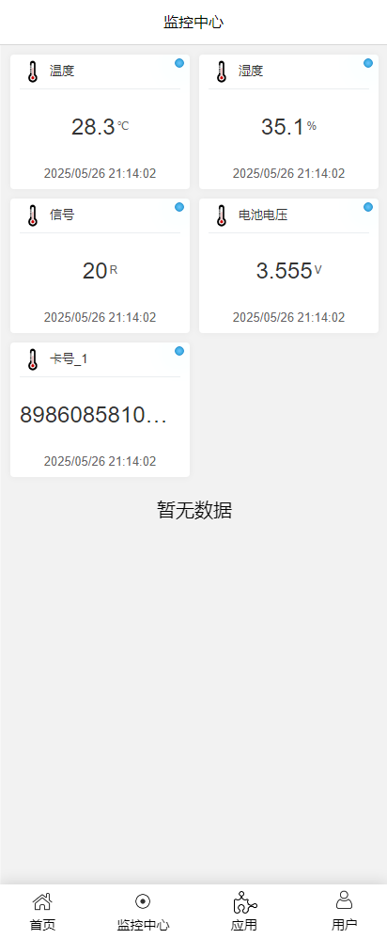

3.电脑端网址：<http://iot.pgetc.com>

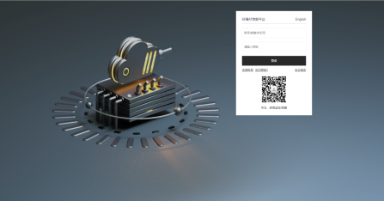

**注：用户名和密码见于设备标签上。**

**标签见机箱身上**

登录界面后可以查看设备的报警记录、实时曲线、历史查询等功能(如下图所示)。

